台南市東區博愛國民小學健康促進學校
教師校園安全與急救研習
活動名稱 | 教師校園安全與急救研習
活動時間 | 101年03月14日下午1:30至3:30
活動地點 | 勝利國小會議室
參加人數 | 教師約30人
成效及  特色說明 | 藉由參與「安全與急救」研習，以提升國小教師健康教育專業能力研習。
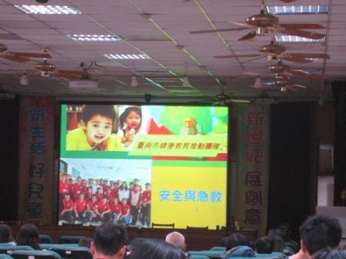 |  | 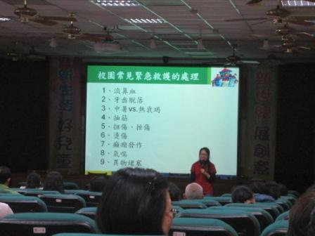
「安全與急救」教師研習 |  | 講師精彩的演講
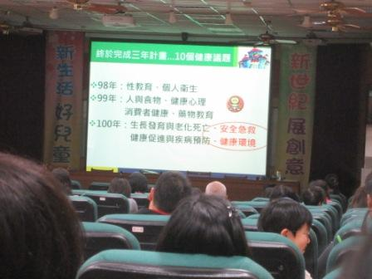 |  | 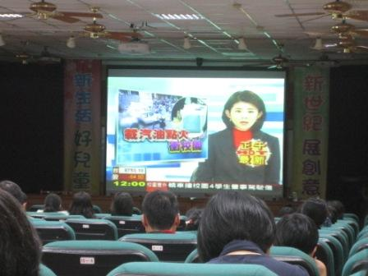
重要議題之一 |  | 從實例體認其重要性

